**Конспект**

**открытого занятия в средней группе**

**по художественно-эстетическому развитию**

**на тему «Веселые нотки»**

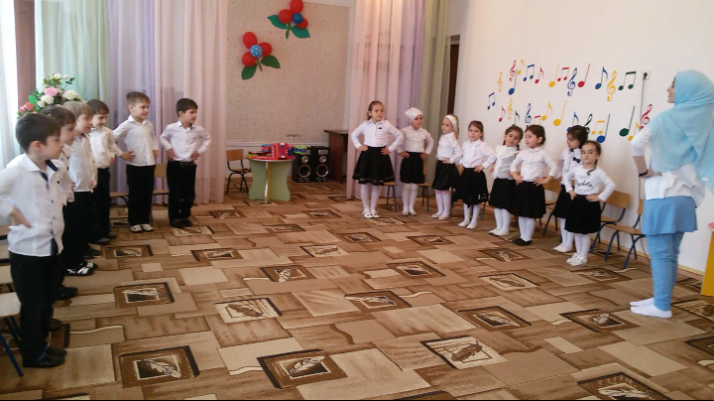

***Подготовила музыкальный руководитель***

***Умханова Фарида Алиевна***

Конспект открытого занятия в средней группе по

художественно-эстетическому развитию

на тему «Веселые нотки»

**Цель:**

Создание положительного эмоционального фона, развитие творческих способностей детей среднего дошкольного возраста средствами различных видов музыкальной деятельности.

**Задачи:**

1. **Образовательные:**

* формирование основ музыкальной культуры дошкольников;
* способствовать музыкально-эстетическому развитию детей.

2. **Развивающие**:

* развитие способности целостного и дифференцированного восприятия музыки, чувства ритма, музыкальной памяти, музыкального мышления, музыкального вкуса;
* развитие танцевально-игрового творчества;
* совершенствование и развитие коммуникативных навыков;
* способности исполнения мелодии и распознание музыкальных инструментов

3. **Воспитательные:**

* воспитание интереса к музыкально-художественной деятельности, совершенствование умений в этом виде деятельности;
* воспитание эстетического вкуса, привитие любви к музыкальной деятельности;

4. **Оздоровительные:**

* с помощью распевки, речедвигательных упражнений, укрепление физического и психического здоровья.

**Материалы и оборудование:**

Мешочек с игрушкой, карточки с нотами, деревянные палочки, картинки с изображением музыкальных инструментов, детские музыкальные инструменты (ложки, погремушки, гармошка, синтезатор, бубень, барабан, гитара).

Музыкальный репертуар:

Слова и музыка З.Петрова «До, ре, ми, фа, соль»

Слова и музыка М. Картушиной «Здравствуйте»

Музыка В. Шаинского «Если с другом вышел в путь»

Музыка И. Арсеньева, слова Н. Френкель «Погремушка»

**Методы и приёмы**

* проблемный ( создание проблемной ситуации на занятии)
* игровой (дидактические игры, сюрпризный момент);

**Предварительная работа:**

* цикл бесед на тему: «Что такое нота, какие ноты вы знаете?»
* рассматривание иллюстраций;
* дидактические игры.

**Интеграция образовательных областей**: «Речевое развитие», «Физическое развитие», «Художественно - эстетическое развитие».

**Мотивация**: волшебный мешочек с игрушкой «Петрушка».

**Ход занятия:**

**( *Дети заходят в группу, встают полукругом* ).**

Музыкальный руководитель*:* Ребята, сегодня мы с вами проведем занятие «Веселые нотки», посмотрите, сколько к нам сегодня пришло гостей.

Давайте с ними поздороваемся.

Коммуникативная игра «Здравствуйте»

Здравствуйте, ладошки! Хлоп-Хлоп-Хлоп! -3 раза. Здравствуйте, ножки! Топ- Топ-Топ! Топают ногами. Здравствуйте , щечки!- Гладят ладонями щечки. Плюх-плюх-плюх!-3 раза слегка похлопывают по щекам. Пухленькие щечки! - Круговые движения кулачками по щекам. Плюх-плюх-плюх! 3 раза слегка похлопывают по щекам. Здравствуйте, губки! - Качают головой вправо-влево. Чмок-чмок-чмок! Здравствуйте, зубки!- Качают головой вправо-влево. Щелк-щелк-щелк!- 3раза щелкают зубами. Здравствуй мой носик! – Гладят нос ладонью. Бип-бип-бип! – Нажимают на нос указательным пальцем. Здравствуйте, гости! – протягивают руки вперед, ладонями вверх. Привет ! Машут рукой.

**Музыкальный руководитель:**

Ребята, посмотрите, какая красивый мешочек Он, наверное, волшебный. Давайте заглянем, посмотрим, что в нем находится? Да в нем Петрушка! (Игрушка бибабо) (Музыкальный надевает игрушку на руку)

**Петрушка**

Привет друзья!

А вот и я! Узнали, верно, вы меня!

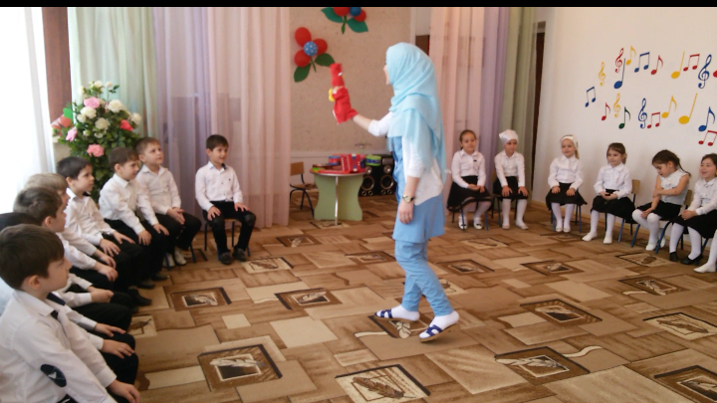

Я, Петрушка, молодец- Вот какой! На макушке бубенец- Вот такой! Выйду, выйду, Попляшу! Позабавлю! Насмешу! Ля-ля-ля! Попляшу!

Ля-ля-ля! Насмешу!

Я пришел к вам, чтобы с вами поиграть, попеть, поплясать. Посмотрите, что я вам принес? (Достает из коробки погремушки). Я сейчас всем раздам, никого не забуду ( Раздает погремушки).

Исполняет песенку «Петрушка». Музыка И. Арсеньева, слова Н. Френкель.

*«Пляска с погремушками»*

Ах, какая звонка игрушка. Ах, какая наша погремушка

Вот, вот ,вот она наша погремушка. Вот, вот, вот она звонкая игрушка

По ладошке громче бей Всем ребяткам станет веселей

Вот, вот, вот она наша погремушка. Вот, вот, вот она звонкая игрушка.

Ой, устала, надо отдыхать И в ладошках наших будет спать. Погремушка будет крепко спать, Погремушке надо отдыхать

*(Слышится стук)*

Слышите, что-то коробочке нашей происходит, что-то там есть. (Открывает коробку, достает ноты)

До, ре, ми, фа, соль, ля, си, до. До, си, ля, соль, фа, ми, ре, до.

Игра «Нота заблудилась»

Приглашаю вас поиграть в игру «Нота заблудилась»

Музыкальный руководитель раздает детям макеты нот, пока звучит музыка, дети двигаются, танцуют. По окончании звучания музыки дети с нотами должны встать по порядку.

*Музыкальный руководитель: Молодцы ребята!*

Давайте мы теперь споем «До. Ре, ми, фа, соль»

Чтоб выучиться пению, Имеем мы терпение. И, чтоб урок у нас не зря прошел, Должны мы быть старательны, Послушный и внимательны, И выучить все ноты хорошо!

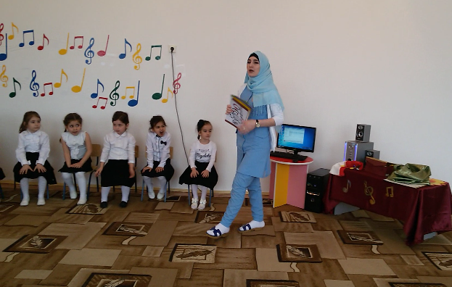

**Припев:**

До, ре, ми, фа, соль, ля, си, до.

До, си, ля, соль, фа, ми, ре, до.

Музыкальный руководитель: Молодцы, ребята, как красиво вы поете и танцуете. А сейчас я предлагаю вам сыграть в игру, которая называется «Три цветка»

Физминутка«Солнышко, пора нам вставать»

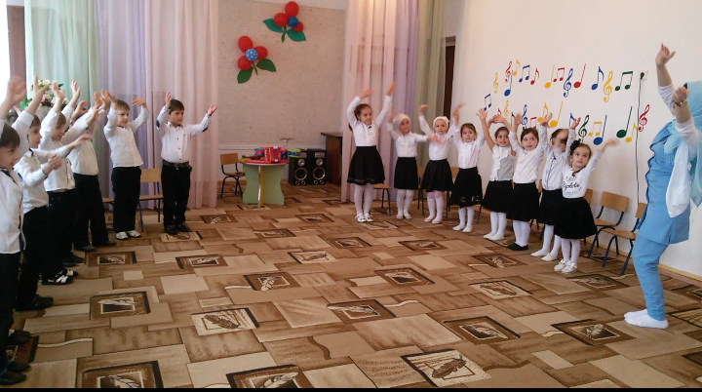

**Три цветка**

Дидактическая игра на определение характера музыки.

Три цветка из картона (в середине цветка нарисовано «лицо» — спящее, плачущее или веселое, изображающих три типа характера музыки:

• добрая, ласковая, убаюкивающая (колыбельная);

• грустная, жалобная;

• веселая, радостная, плясовая, задорная.

Раздаточный: у каждого ребенка — один цветок, отражающий характер музыки.

Ход игры

Музыкальный руководитель исполняет произведение, и дети, чьи цветы соответствуют характеру музыки, поднимают их.

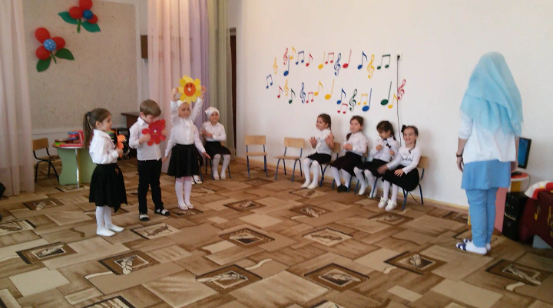

Молодцы, с этим заданием вы справились.

У меня для вас еще одна игра. Называется она «Найди нужный музыкальный инструмент».

Ход игры

В игре участвуют пять детей, один из них ведущий. Он садится спиной к играющим и играет то одним, то другим инструментом. Дети должны в своем наборе найти музыкальный инструмент, соответствующий данному звучанию. При повторении игры ведущим становится тот, кто правильно определял звучание каждого музыкального инструмента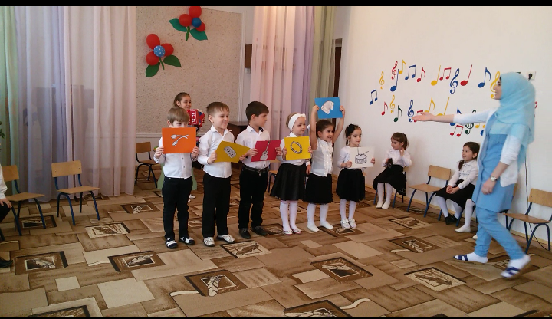

**Рефлексия:**

-Ребята, скажите, о чем мы сегодня говорили?

(О нотах).

-Правильно.

- Сколько нот всего мы узнали (семь)

- Понравилось вам занятие?

- Что вам больше всего понравилось? (Петь песни, играть в игры и еще нам понравилось, что у нас в гостях был Петрушка)

-Что не понравилось? (нам все понравилось)

На этом наше занятие подошло к концу. Спасибо вам!